Беседа о толерантности.
В рамках декады о толерантности было проведено внеклассное мероприятие в 11 классе.
Цель данного мероприятия - дать учащимся возможность оценить степень своей толерантности.
Учащиеся обсуждали значение понятия и обменивались своими мнениями, и пришли к выводу:
Что мы живем среди людей. Должны не забывать, что каждое наше слово, каждый поступок, желание отражаются на окружающих нас людях. Не делаем ли мы зла, неудобства людям? Делать надо все для того, чтобы людям, окружающим тебя, было хорошо.

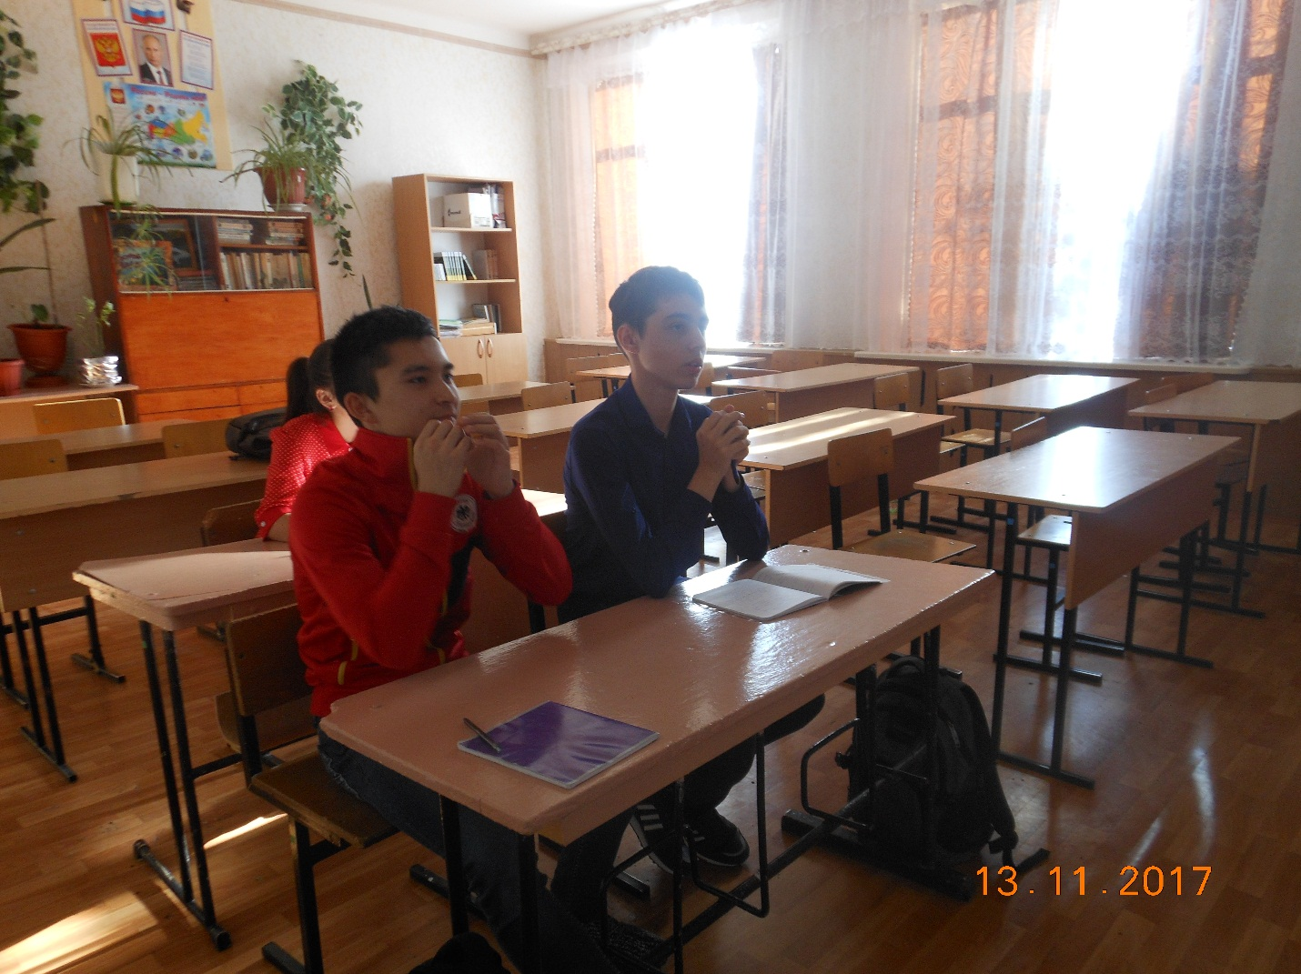

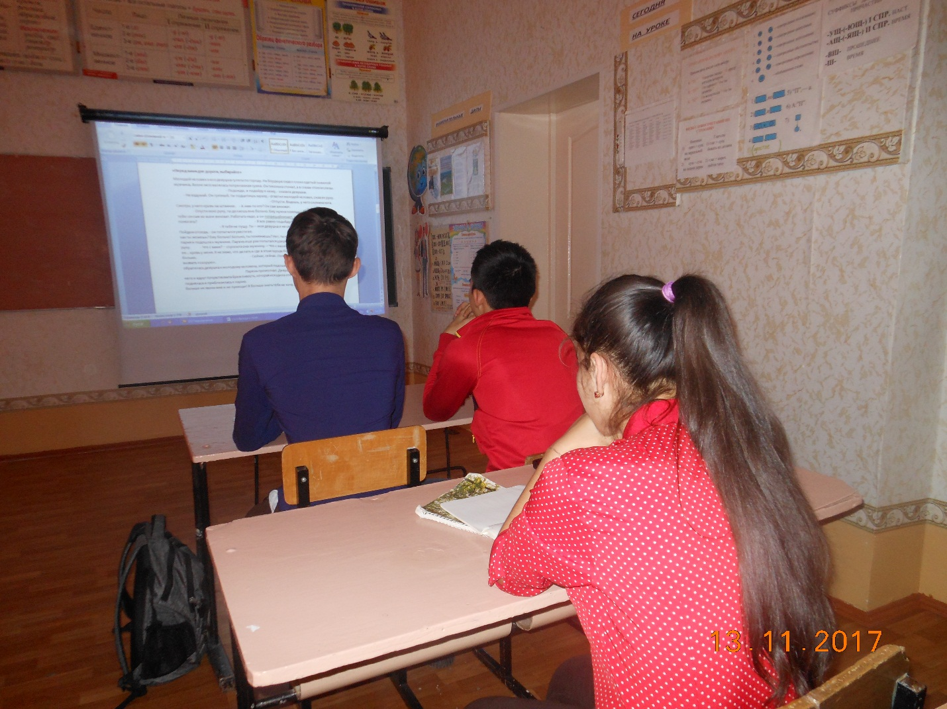

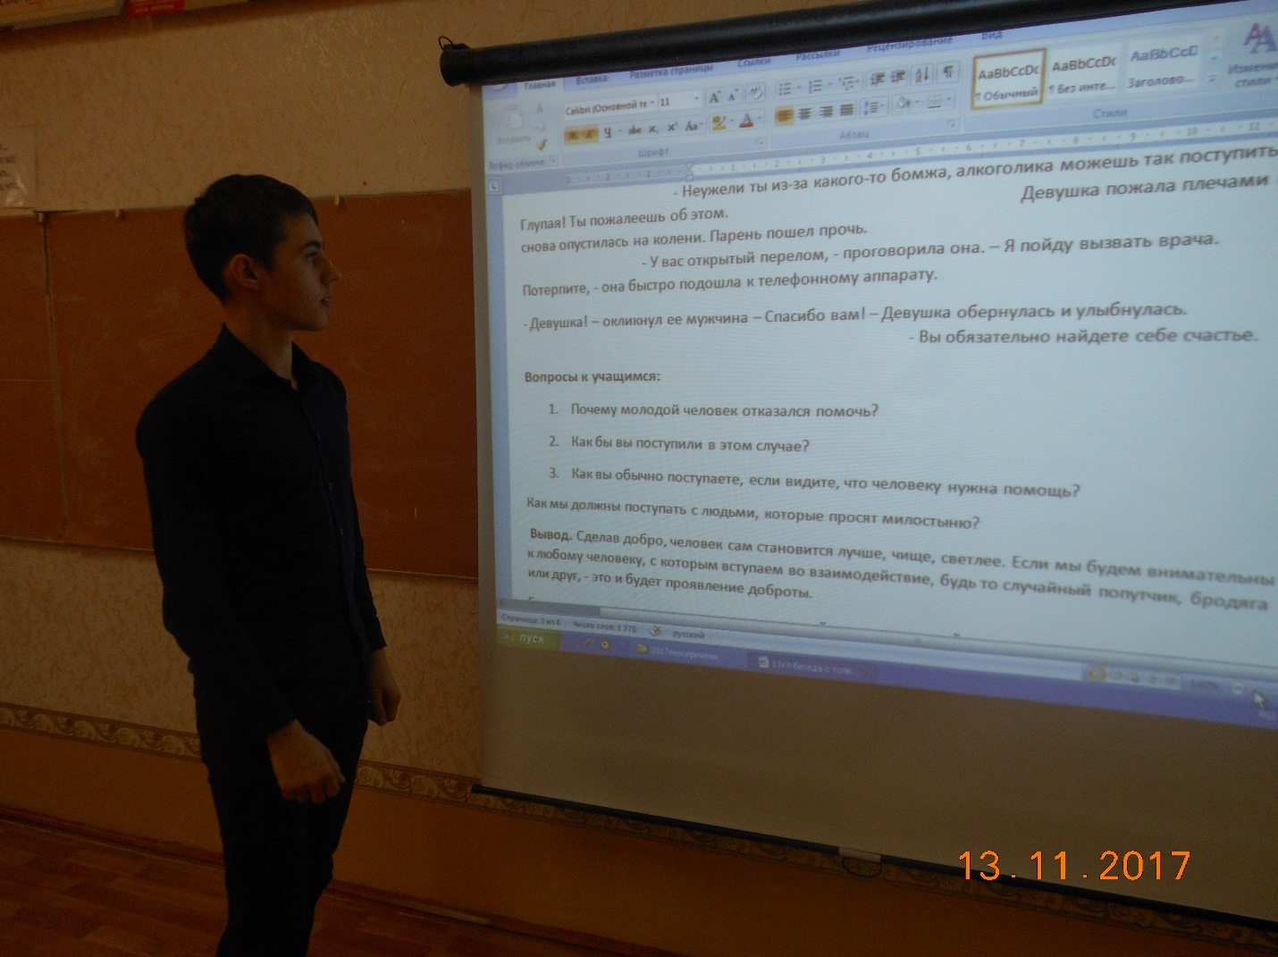

Классный руководитель 11 класса Крук Г.Г.

